Технологическая карта урока
Ф.И.О. Белицкая О.Ю.
Предмет: «Технология»
Класс: 5
Тип урока: урок когнитивного типа, моделирования

Тема | Моделирование швейных изделий - фартука
Цель | Развитие творческого мышления и воображения через моделирование фартука
Задачи | Образовательные: ознакомление учащихся с понятием «модель» в разных отраслях, «одежда», «моделирование», историй фартука, деталями фартука, правилами моделирования;  Развивающие: развивать самостоятельность мышления, познавательные интересы, интеллектуальные способности через составление синквейна.  Воспитательные: воспитывать аккуратность, опрятность, эстетический вкус.
УУД | Личностные: формируют навыки самостоятельной работы и работы в группе при выполнении практических творческих работ.  Регулятивные: выделяют и осознают то, что уже усвоено и что еще подлежит усвоению, осознают качество и уровень усвоения. Коммуникативные: умеют представлять конкретное содержание и сообщать его в устной форме.  Познавательные: структурируют знания, выражают смысл ситуации различными средствами (рисунки, знаки, синквейн)
Планируемые результаты | Личностные:  1. Интеллектуальная активность — интеллектуальные навыки, позволяющие учащемуся самостоятельно и ответственно принимать решения в ситуациях учебного, личностного выбора.  2. Коммуникативные навыки — владение основными способами деятельности, необходимыми для позитивного общения.  3. Ответственность и адаптивность — личностные качества, позволяющие продуктивно действовать для реализации своих целей в соответствии с правами, потребностями и целями окружающих людей.  Предметные:  1.1.Знакомство учащихся с понятиями «модель», «одежда», «моделирование» посредством работы со словарем Ожегова , историй, деталями фартука, правилами моделирования; развитие потребности в творческой деятельности, в самовыражении, через создание эскиза и описание модели фартука; формирование навыков по моделированию;  2. Развитие познавательных интересов, интеллектуальных способностей.  3. Овладение умениями работать с различными источниками информации (текст, сеть Интернет), организовывать собственную информационную деятельность и планировать ее результаты.  Метапредметные:  1. Познавательные действия — включают действия исследования и отбора необходимой информации, ее структурирования.  2. Коммуникативные действия — обеспечивают возможность сотрудничества — умение слышать, слушать и понимать товарища, планировать и согласованно выполнять совместную деятельность, взаимно контролировать действия друг друга, уметь договариваться, правильно выражать свои мысли в речи, уважать в общении и сотрудничестве своего товарища и самого себя.  3. Закрепление умений работать с информацией — находить, анализировать, управлять, оценивать и представлять информацию; умение работать с интерактивной доской.
Основные понятия | модель, одежда, моделирование, фартук, деталь
Межпредметные связи | природоведение, искусство, информатика, математика, биология,ИЗО
Ресурсы:  - основные  - дополнительные | компьютер, мультимедийный проектор, интерактивная доска, детали фартука.
Формы работы | Ф – фронтальная, И – индивидуальная, П – парная, Г – групповая
 | Ф,Г

Дидактическая  структура  урока | Деятельность  учеников | Деятельность  учителя | Задания для учащихся, выполнение которых приведёт к достижению запланированных результатов | Планируемые результаты
 |  |  |  | Предметные | УУД
Организационный момент  Время: 1 мин | Организуют рабочее место. | Проверяет готовность учащихся к уроку. | - | - | Организация внимания
Актуализация опорных знаний, Время: 4 мин | Отвечают на вопросы учителя, устраняют в ходе проверки обнаруженные пробелы в знаниях. | Выясняет степень усвоения изученного материала; определяет типичные недостатки в знаниях обучающихся и их причины; создает условия по ликвидации обнаруженных недочётов; вовлекает в игровую деятельность. | Определение основного понятия урока «модель», основываясь на определения из разных областей.  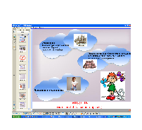 | Интеллектуальные навыки, позволяющие учащемуся самостоятельно и ответственно принимать решения в ситуациях учебного, личностного выбора. | Выделяют и осознают то, что уже усвоено и что еще подлежит усвоению, осознают качество и уровень усвоения.
Целеполагание  Время: 2 мин | Устанавливают соответствие, определяют границы знания и незнания изученного материала; формулируют тему урока; определяют цель учебной деятельности на уроке. | Предлагает обучающимся распределить одежду на группы; выясняет количество групп и принцип распределения; предлагает сформулировать тему урока и цели урока; корректирует ответы обучающихся, уточняет, чему они должны научиться в ходе урока, какими ЗУН должны овладеть. | Знакомятся с понятием «одежда», ее классификацией, работая с интерактивной доской. | Развитие познавательных интересов, интеллектуальных способностей.  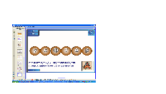 | Умеют представлять конкретное содержание и сообщать его в устной форме.
Изучение нового материала  Время: 10 мин  Физминутка | Находят сходства и различия моделей фартука, формулируют способы моделирования , делают выводы, работая с ИД; выводят два определения термина «моделирование» | Предлагает рассмотреть модельный ряд фартуков, задает вопросы, приводящие к раскрытию новой темы; обеспечивает первичное закрепление новых знаний; показывает на ИД сходства и различия моделей фартука; обращает внимание на отделку фартуков, способы моделирования | Отвечая на вопросы учителя, открывают для себя новое понятие «моделирование», работа с интерактивной доской.  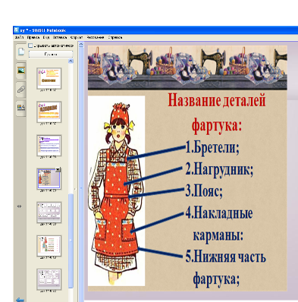 | Находить, анализировать, управлять, оценивать и представлять информацию; умение работать с интерактивной доской. | Умеют представлять конкретное содержание и сообщать его в письменной и устной форме.
Практическая работа  Время: 10 мин | Работая в группах, выполняют моделирование фартука; повторяют правила работы в группе, санитарно-гигиенические; -защищают модель фартука, используя синквейн | Направляющая деятельность - инструктаж по выполнению; проверка понимания учащимися содержания работы и способов ее выполнения. | Практическая работа по группам «Моделирование фартука», | Развитие потребности в творческой деятельности, в самовыражении, через создание моделей фартука, в защите используют синквейн | Формируют навыки самостоятельной работы и работы в группе при выполнении практических творческих работ.  Структурируют знания. Выражают смысл ситуации различными средствами (рисунки, схемы, знаки)
Рефлексия  Время: 2 мин | Производят взаимопроверку, рефлексию. | Выявление ценностного отношения учащихся к полученному знанию и самому процессу познания, экспертиза полученных образовательных продуктов | Зажигают «фонарики», рассказывают пятистишие.  Синквейн (от фр. cinquains, англ. cinquain) – это творческая работа, которая имеет короткую форму стихотворения, состоящего из пяти нерифмованных строк. | Владение основными способами деятельности, необходимыми для позитивного общения. | Умеют представлять конкретное содержание и сообщать его в письменной и устной форме.
Домашнее задание  Время: 1 мин | Подготовить сообщение "История фартука"  Найти инфрмацию о профессии модельера-технолога | Обеспечить понимание обучающимися цели, содержания и способов выполнения домашнего задания | Создать модель своего фартука для для изготовления на уроке технологии, используя дополнительные ресурсы | Овладение умениями работать с различными источниками информации (текст, сеть Интернет), организовывать собственную информационную деятельность и планировать ее результаты. | Развивают личностные качества, позволяющие продуктивно действовать для реализации своих целей в соответствии с правами, потребностями и целями окружающих людей.

